Отчет по лабораторной работе №2
Использование основных операторов языка С#
Вариант 14
Выполнил: Азьмухаметов Р. Р., группа РИС-25-3б

1. Постановка задачи
Решить указанные в варианте задачи, используя основные операторы языка С#. При решении задачи использовать все типы циклов (for, while, do while).
Задачи варианта 14:
Задача 1. Дана последовательность из n целых чисел. Найти количество элементов этой последовательности, кратных числу К.
Задача 2. Дана последовательность целых чисел, за которой следует 0. Найти сумму нечетных элементов этой последовательности.
Задача 3. Найти сумму цифр в десятичном числе k.
Ввод данных во всех задачах с клавиатуры, массивы не используются.

2. Анализ

2.1. Задача 1
Входные данные | Классы входных данных | Выходные данные
K – целое число | K = 0 | ошибка: K не может быть равно 0
 | K > 0 | количество кратных
 | K < 0 | количество кратных
 | не целое число | ошибка ввода, повторный ввод
n – количество чисел | n < 0 | ошибка: n должно быть больше нуля
 | n = 0 | ошибка: n должно быть больше нуля
 | n = 1 | количество кратных: 0 или 1
 | n > 1 | количество кратных от 0 до n
a1, …, an – целые числа | есть числа, кратные K | количество больше 0
 | нет чисел, кратных K | 0
 | отрицательные числа | проверяются как остальные
 | число 0 | 0 кратен любому K

Число a кратно K, если остаток от деления a на K равен нулю. Исключительные ситуации: K = 0, тогда остаток посчитать нельзя (деление на ноль), и n <= 0, тогда последовательности нет. В обоих случаях выводится ошибка и дальше задача не решается. Если вместо числа ввели что-то другое, программа выводит ошибку и ждет ввод заново.
Словесный алгоритм:
1. count = 0.
2. Ввести K. Если K = 0, вывести ошибку и закончить.
3. Ввести n. Если n <= 0, вывести ошибку и закончить.
4. Повторить n раз: ввести число a, если a % K == 0, увеличить count на 1.
5. Вывести count.
Для повторения используется цикл for, т.к. количество чисел известно заранее.

2.2. Задача 2
Входные данные | Классы входных данных | Выходные данные
a1, a2, … – целые числа, в конце 0 | первым введен 0 (последовательность пустая) | сумма 0
 | все числа четные | сумма 0
 | одно нечетное число | сумма равна этому числу
 | четные и нечетные вперемешку | сумма нечетных
 | отрицательные нечетные | сумма может быть меньше 0
 | нечетные в сумме дают 0 | сумма 0
 | не целое число | ошибка ввода, повторный ввод

Число нечетное, если остаток от деления на 2 не равен нулю. Если нечетных чисел нет или первым сразу ввели 0, сумма остается равной 0. Последний 0 четный и в сумму не попадает. Если вместо числа ввели что-то другое, программа выводит ошибку и ждет ввод заново.
Словесный алгоритм:
1. sum = 0.
2. Ввести a. Если a нечетное, прибавить a к sum.
3. Если a != 0, перейти к пункту 2.
4. Вывести sum.
Используется цикл do while, т.к. число сначала надо ввести и только потом проверить, не 0 ли оно.

2.3. Задача 3
Входные данные | Классы входных данных | Выходные данные
k – целое число | k = 0 | 0
 | однозначное число | эта же цифра
 | многозначное положительное | сумма цифр
 | отрицательное число | сумма цифр без минуса
 | 2147483647 (максимум int) | сумма цифр
 | больше 2147483647 | ошибка ввода, повторный ввод
 | не целое число | ошибка ввода, повторный ввод

Последняя цифра числа это остаток от деления на 10, а деление на 10 ее отбрасывает. Исключительные ситуации: для отрицательного k минус не считается, к сумме прибавляется модуль цифры. Число больше 2147483647 не помещается в int, программа выводит ошибку и ждет ввод заново.
Словесный алгоритм:
1. Ввести k.
2. sum = 0.
3. Пока k != 0: digit = модуль k % 10, прибавить digit к sum, k = k / 10.
4. Вывести sum.
Используется цикл while, т.к. при k = 0 цикл не должен выполниться ни разу.

3. Проектирование

3.1. Функции программы
№ | Функция | Входные данные | Выходные данные
1 | ReadIntNumber – ввод целого числа с проверкой | нет | введенное целое число
2 | GetDigitSum – сумма цифр числа | k – целое число | сумма цифр
3 | RunTask1 – решение задачи 1 | нет | нет, результат выводится на экран
4 | RunTask2 – решение задачи 2 | нет | нет, результат выводится на экран
5 | RunTask3 – решение задачи 3 | нет | нет, результат выводится на экран
6 | Main – вызывает решения трех задач | нет | нет

Все числа вводятся через ReadIntNumber, а вопрос пользователю выводится перед его вызовом. Сумма цифр считается в отдельном методе GetDigitSum, он ничего не вводит и не выводит. В задачах 1 и 2 подсчет идет прямо в цикле ввода, т.к. массивы использовать нельзя и каждое число обрабатывается сразу после ввода.

3.2. Блок-схема задачи 1
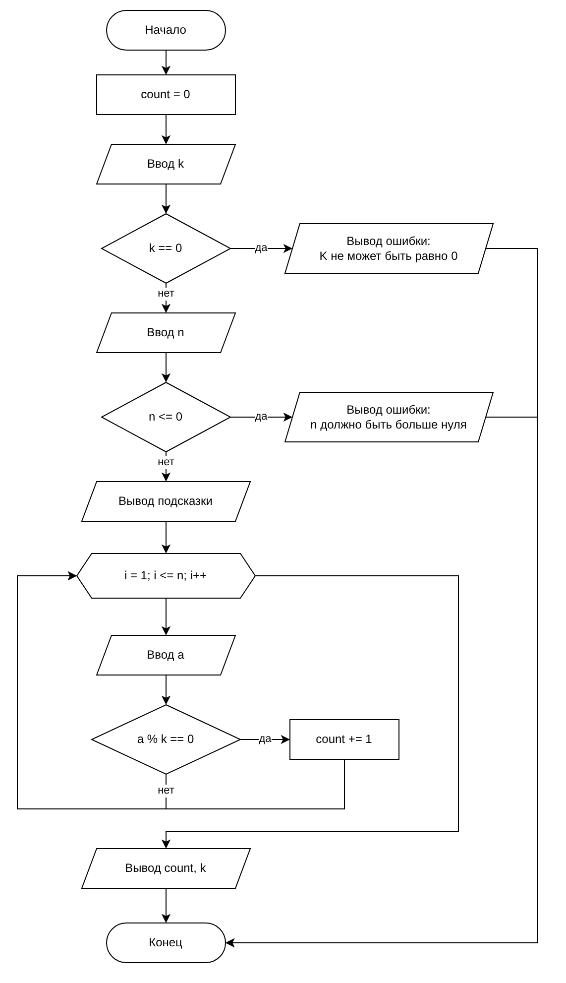
Рисунок 1. Блок-схема задачи 1 (RunTask1)

3.3. Блок-схема задачи 2
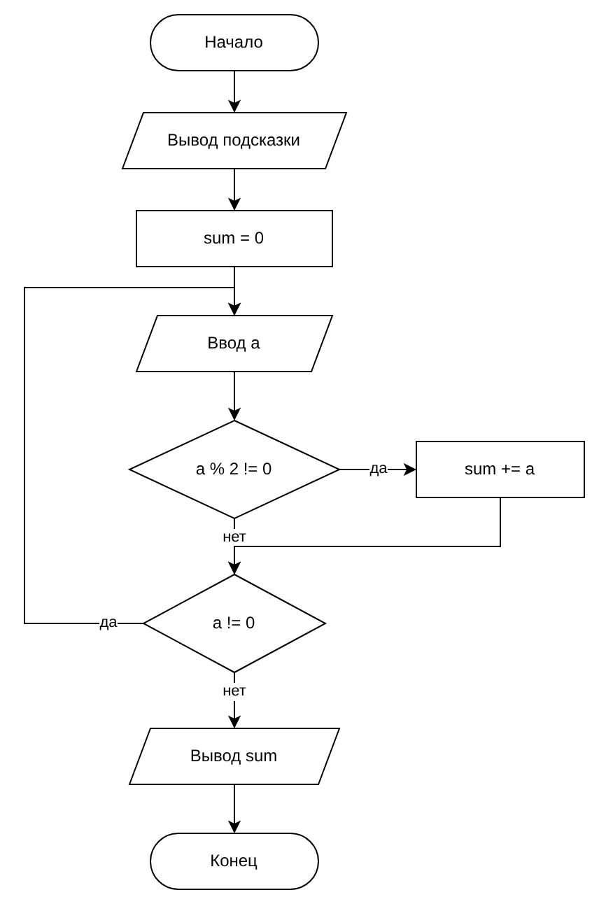
Рисунок 2. Блок-схема задачи 2 (RunTask2)

3.4. Блок-схема задачи 3
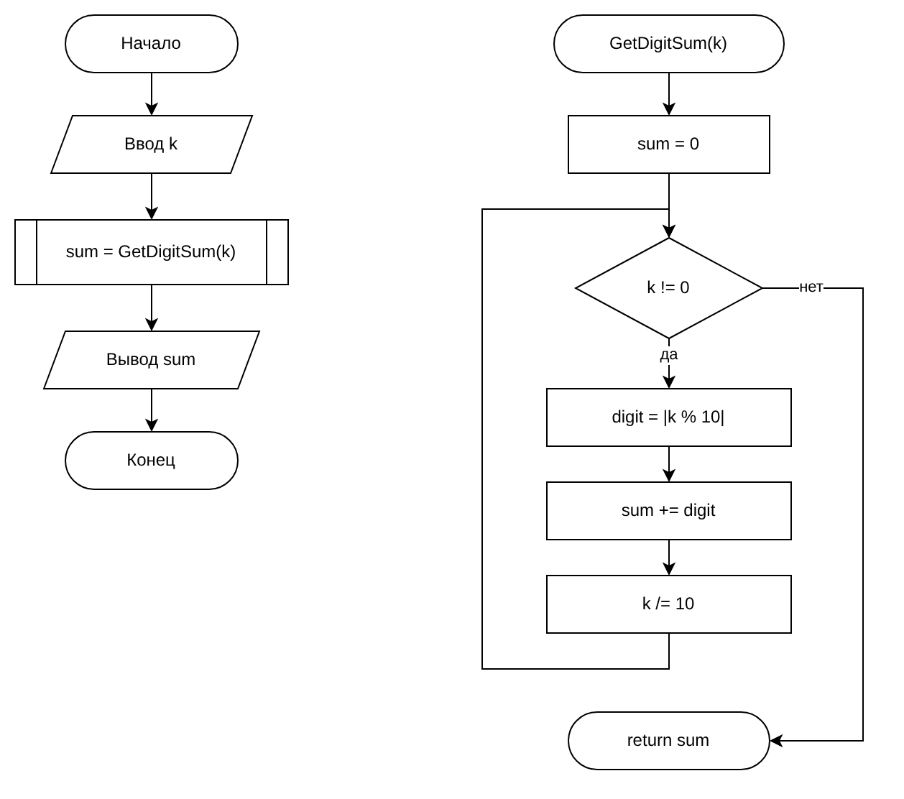
Рисунок 3. Блок-схема задачи 3 (RunTask3 и GetDigitSum)

3.5. Блок-схема метода ReadIntNumber
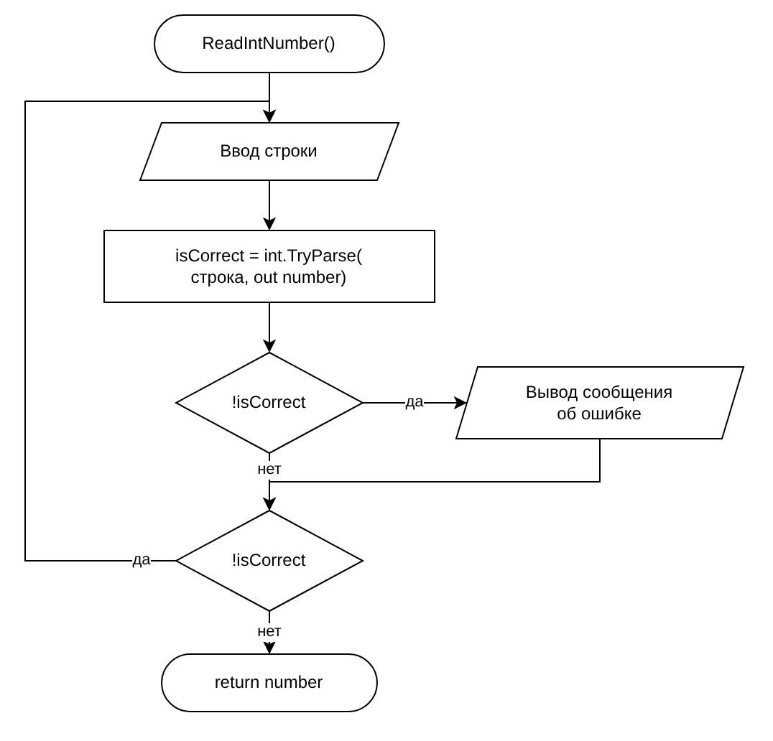
Рисунок 4. Блок-схема метода ReadIntNumber

4. Код программы
using System;

namespace Lab2
{
class Program
{
static int ReadIntNumber()
{
int number;
bool isCorrect;

do {
isCorrect = int.TryParse(Console.ReadLine(), out number);
if (!isCorrect)
{
Console.WriteLine("ошибка: нужно ввести целое число");
}
} while (!isCorrect);

return number;
}

static int GetDigitSum(int k)
{
int sum = 0;
while (k != 0) {
int digit = Math.Abs(k % 10);
sum += digit;
k /= 10;
}

return sum;
}

static void RunTask1()
{
Console.WriteLine("ЗАДАНИЕ 1");
int count = 0;
Console.WriteLine("введите число K");
int k = ReadIntNumber();
if (k == 0)
{
Console.WriteLine("ошибка: K не может быть равно 0");
return;
}
Console.WriteLine("сколько чисел в последовательности?");
int n = ReadIntNumber();
if (n <= 0)
{
Console.WriteLine("ошибка: n должно быть больше нуля");
return;
}
Console.WriteLine("введите числа, каждое с новой строки");
for (int i = 1; i <= n; i++)
{
int a = ReadIntNumber();
if (a % k == 0)
{
count += 1;
}
}
Console.WriteLine("в последовательности {0} чисел кратных {1}", count, k);
}

static void RunTask2()
{
Console.WriteLine();
Console.WriteLine("ЗАДАНИЕ 2");
Console.WriteLine("введите последовательность, 0 = конец");
int sum = 0;
int a;
do
{
a = ReadIntNumber();
if (a % 2 != 0)
{
sum += a;
}
} while (a != 0);
Console.WriteLine("сумма нечетных элементов равна {0}", sum);
}

static void RunTask3()
{
Console.WriteLine();
Console.WriteLine("ЗАДАНИЕ 3");
Console.WriteLine("введите число k");
int k = ReadIntNumber();
int sum = GetDigitSum(k);
Console.WriteLine("сумма цифр равна {0}", sum);
}

static void Main()
{
RunTask1();
RunTask2();
RunTask3();
}
}
}

5. Результат работы программы
Пример запуска программы:
ЗАДАНИЕ 1
введите число K
3
сколько чисел в последовательности?
5
введите числа, каждое с новой строки
3
4
9
-6
7
в последовательности 3 чисел кратных 3

ЗАДАНИЕ 2
введите последовательность, 0 = конец
3
8
-5
7
0
сумма нечетных элементов равна 5

ЗАДАНИЕ 3
введите число k
12345
сумма цифр равна 15

6. Тестирование

6.1. Задача 1
Тест | Входные данные | Ожидаемый результат | Реальный результат
Т1 | K = 3, n = 0 | ошибка | ошибка: n должно быть больше нуля
Т2 | K = 3, n = -2 | ошибка | ошибка: n должно быть больше нуля
Т3 | K = 0 | ошибка | ошибка: K не может быть равно 0
Т4 | K = 5, n = 1, числа: 10 | 1 | 1
Т5 | K = 5, n = 1, числа: 7 | 0 | 0
Т6 | K = 3, n = 5, числа: 3, 4, 9, -6, 7 | 3 | 3
Т7 | K = -2, n = 4, числа: 4, 0, 5, -7 | 2 | 2
Т8 | K = qwe, потом K = 5, n = 1, числа: 10 | ошибка ввода, повторный ввод K  1 | ошибка: нужно ввести целое число  1

6.2. Задача 2
Тест | Входные данные | Ожидаемый результат | Реальный результат
Т1 | 0 | 0 | 0
Т2 | 2, 4, 0 | 0 | 0
Т3 | 5, 0 | 5 | 5
Т4 | 3, 8, -5, 7, 0 | 5 | 5
Т5 | -3, -5, 2, 0 | -8 | -8
Т6 | -3, 3, 0 | 0 | 0
Т7 | 2,5, потом 5, 0 | ошибка ввода, повторный ввод  5 | ошибка: нужно ввести целое число  5

6.3. Задача 3
Тест | Входные данные | Ожидаемый результат | Реальный результат
Т1 | k = 0 | 0 | 0
Т2 | k = 7 | 7 | 7
Т3 | k = 12345 | 15 | 15
Т4 | k = -123 | 6 | 6
Т5 | k = 2147483647 | 46 | 46
Т6 | k = 99999999999, потом 7 | ошибка ввода, повторный ввод  7 | ошибка: нужно ввести целое число  7
Т7 | k = 12a, потом 7 | ошибка ввода, повторный ввод  7 | ошибка: нужно ввести целое число  7

7. Проверка достаточности тестов

7.1. Задача 1
Критерий черного ящика:
Классы входных данных | Т1 | Т2 | Т3 | Т4 | Т5 | Т6 | Т7 | Т8
K = 0 |  |  | +
K > 0 | + | + |  | + | + | + |  | +
K < 0 |  |  |  |  |  |  | +
не целое число |  |  |  |  |  |  |  | +
n < 0 |  | +
n = 0 | +
n = 1 |  |  |  | + | + |  |  | +
n > 1 |  |  |  |  |  | + | +
есть числа, кратные K |  |  |  | + |  | + | + | +
нет чисел, кратных K |  |  |  |  | +
отрицательные числа |  |  |  |  |  | + | +
число 0 |  |  |  |  |  |  | +
Классы выходных данных | Т1 | Т2 | Т3 | Т4 | Т5 | Т6 | Т7 | Т8
ошибка (K = 0) |  |  | +
ошибка (n <= 0) | + | +
0 |  |  |  |  | +
целое число от 1 до n |  |  |  | + |  | + | + | +
ошибка ввода |  |  |  |  |  |  |  | +
Каждый класс покрыт хотя бы одним тестом, покрытие 100%.
Критерий МГТ:
Оператор |  | Т1 | Т2 | Т3 | Т4 | Т5 | Т6 | Т7 | Т8
if (k == 0) | + |  |  | +
if (k == 0) | - | + | + |  | + | + | + | + | +
if (n <= 0) | + | + | +
if (n <= 0) | - |  |  |  | + | + | + | + | +
for (int i = 1; i <= n; i++) | 0
for (int i = 1; i <= n; i++) | 1 |  |  |  | + | + |  |  | +
for (int i = 1; i <= n; i++) | n |  |  |  |  |  | + | +
if (a % k == 0) | + |  |  |  | + |  | + | + | +
if (a % k == 0) | - |  |  |  |  | + | + | +
Цикл for не может выполниться 0 раз: при n <= 0 программа выводит ошибку раньше, чем доходит до цикла.

7.2. Задача 2
Критерий черного ящика:
Классы входных данных | Т1 | Т2 | Т3 | Т4 | Т5 | Т6 | Т7
первым введен 0 (последовательность пустая) | +
все числа четные |  | +
одно нечетное число |  |  | + |  |  |  | +
четные и нечетные вперемешку |  |  |  | + | +
отрицательные нечетные |  |  |  | + | + | +
нечетные в сумме дают 0 |  |  |  |  |  | +
не целое число |  |  |  |  |  |  | +
Классы выходных данных | Т1 | Т2 | Т3 | Т4 | Т5 | Т6 | Т7
сумма > 0 |  |  | + | + |  |  | +
сумма < 0 |  |  |  |  | +
сумма = 0 | + | + |  |  |  | +
ошибка ввода |  |  |  |  |  |  | +
Все классы покрыты.
Критерий МГТ:
Оператор |  | Т1 | Т2 | Т3 | Т4 | Т5 | Т6 | Т7
do-while (a != 0) | 1 | +
do-while (a != 0) | n |  | + | + | + | + | + | +
if (a % 2 != 0) | + |  |  | + | + | + | + | +
if (a % 2 != 0) | - | + | + | + | + | + | + | +
Цикл do while 0 раз выполниться не может, поэтому проверены 1 раз и n раз. Ветвь «-» условия a % 2 != 0 проходит в каждом тесте на последнем 0.

7.3. Задача 3
Критерий черного ящика:
Классы входных данных | Т1 | Т2 | Т3 | Т4 | Т5 | Т6 | Т7
k = 0 | +
однозначное число |  | + |  |  |  | + | +
многозначное положительное |  |  | + |  | +
отрицательное число |  |  |  | +
2147483647 (максимум int) |  |  |  |  | +
больше 2147483647 |  |  |  |  |  | +
не целое число |  |  |  |  |  |  | +
Классы выходных данных | Т1 | Т2 | Т3 | Т4 | Т5 | Т6 | Т7
0 | +
сумма цифр > 0 |  | + | + | + | + | + | +
ошибка ввода |  |  |  |  |  | + | +
Покрыты все 10 классов.
Критерий МГТ:
Оператор |  | Т1 | Т2 | Т3 | Т4 | Т5 | Т6 | Т7
while (k != 0) | 0 | +
while (k != 0) | 1 |  | + |  |  |  | + | +
while (k != 0) | n |  |  | + | + | +

7.4. Метод ReadIntNumber
Метод ввода общий для всех задач, поэтому проверен отдельно на тестах из разных задач (1-Т4 значит задача 1, тест Т4).
Оператор |  | 1-Т4 | 1-Т8 | 2-Т7 | 3-Т6 | 3-Т7
do-while (!isCorrect) | 1 | +
do-while (!isCorrect) | n |  | + | + | + | +
if (!isCorrect) | + |  | + | + | + | +
if (!isCorrect) | - | + | + | + | + | +

8. Вывод
В работе решены три задачи на циклы. В задаче 1 использован цикл for, в задаче 2 do while, в задаче 3 while, ввод с проверкой в ReadIntNumber тоже сделан на do while. Результаты всех тестов совпали с ожидаемыми. По черному ящику покрыты все классы, по МГТ покрыты все ветви и варианты выполнения циклов, кроме выполнения цикла for 0 раз, которое в этой программе невозможно.

